|  |  |  |  |  |
| --- | --- | --- | --- | --- |
| Visualisering  V1 | | | |  |
| **Emne:** | CSS | **Opgave:** | Stylesheet |
| **Læringsmål:** | * Jeg kan anvende et eksternt stylesheet | | |
|  | * Jeg kan anvende CSS standardfarver | | |
|  | * Jeg kan anvende selector descendants | | |

**Opgaver til Grønne Drømme website**

*Farver, navigation og footer*

1. Al tekst i din body skal have skriftfarven darkslategray
2. H1'ere og H2'ere skal have skriftfarven darkgreen
3. Hvis du ikke allerede har gjort det, skal du opstille links og billeder til "Nyeste planter i databasen" i en punktopstilling. Alle links i din punktopstilling skal have skriftfarven mediumseagreen og have fjernet understregningen
   1. Hvis du ikke allerede har gjort det, skal du sørge for, at det er både teksten (fx Bønne, Blue Lake) og billedet, der fungerer som link
4. Opret et nav-tag og inden i det, skal du oprette links til dine øvrige sider. Husk også et link til din forside og kald det "Forside"
   1. Sørg for at alle dine sider har dette nav-tag med links til alle dine sider
   2. Sørg for at de ser ens ud på alle sider
5. Din <nav> skal have baggrundsfarven darkgreen og være 30 px høj
6. Dine links i din <nav> skal have skriftfarven mintcream og have fjernet understregningen
7. Dine links i din <nav> skal være centreret i midten
8. Opret en <footer>, som går igen på alle sider og indeholder teksten © Grønne Drømme 2021
9. Footeren skal også have baggrundsfarven darkgreen og være 30 px høj

*Fonte/skrifttyper og tekst-effekter*

1. Du skal anvende fonten Patrick Hand med font-weight på 700 til dine overskrifter (fonten kan findes på fonts.google.com)
   1. Husk at linket til fonten skal indsættes i <head> området på alle dine sider
   2. Hjælp hinanden med at finde ud af, hvordan Google Fonts fungerer
2. Du skal anvende fonten Open Sans med font-weight på 400 til al øvrig tekst på siden (fonten kan findes på fonts.google.com)
3. Dine H1'ere skal være størrelse 3rem
   1. Hvad betyder rem?
4. Dine H2'ere skal være størrelse 2rem
5. Hvis du har H3'ere, skal de være størrelse 1,5rem
6. Hvis du har H4'ere, skal de være størrelse 1,2rem
7. Hvis du har H5 og H6, skal de være størrelse 1rem
8. Både overskrift 1, 2 og 3 skal have en linjehøjde på 4rem. Alt andet skal have en linjehøjde på 2rem
9. Dine H1’ere og H2’ere skal have en skygge, som placeres på -2px både horisontalt og vertikalt. Den skal også have en blur på 2px og være sølvfarvet  
   TIP: Du skal lede efter en property, der hedder text-shadow
10. Alle links til dine andre sider (din menulinje/navigation) skal have fjernet understregningen
11. Der skal være 1rem padding på højre og venstre side af dine links i din menu

*Billeder og PhotoShop*

1. Dine billeder til Grønne Drømme websitet er alt for store (nogle af dem) og i forskellige størrelser. De skal alle være i proportionen Den Harmoniske Port (eller A-format) dvs. 1:1,4142 uanset om de er i portræt-format eller landskabs-format
2. Dine store billeder til forsiden (som hedder noget med hoejbed), skal være 1000 pixels brede. Du ændrer størrelsen på et billede i PhotoShop ved at vælge menupunktet Image og underpunktet Image size…  
   For at udregne højden og få billedet i den rigtige proportion skal du gange 1000px med 1,4142.  
   For at ændre billedets proportioner (altså ændre fx højden uden at ændre bredden), skal du vælge menupunktet Image og underpunktet Canvas size… Her kan du så ændre i højden.
3. Dine små billeder til forsiden (over sidste nye planter i databasen) skal være 200 pixels brede. Start med at give billedet den rigtige bredde under Image 🡪 Image size… (gem en kopi af billedet som er 200px bredt).  
   Udregn billedets højde ved at sige 200px (bredden) gange 1,4142. Indtast billedets nye højde, så det får den rigtige proportion under Image 🡪 Canvas size…
4. Billederne til hver planteside skal være 400 pixels brede (gentag fremgangsmåden fra 11 og 12). Du skal altså lave to versioner af hvert plantebillede. Sørg for at navngive dem to forskellige ting – du kan fx bruge deres størrelse til at navngive dem: beanBlueLake200px.jpg og beanBlueLake400px.jpg

TIP: Et af billederne er for lille, så du må på jagt efter et andet, som kan bruges i stedet for

1. Når du har lavet alle billederne, skal du sørge for, at de er sat ind på dit website
2. Herudover skal du have fundet et billede, som kan bruges som header-billede som du kan se på eksemplet nedenfor. Billedet skal beskæres til 1920px x 100px, så du skal finde et billede, som kan give mening, når det er meget smalt
3. Indsæt headerbilledet på siden og gør det til et link, som fører tilbage til forsiden   
   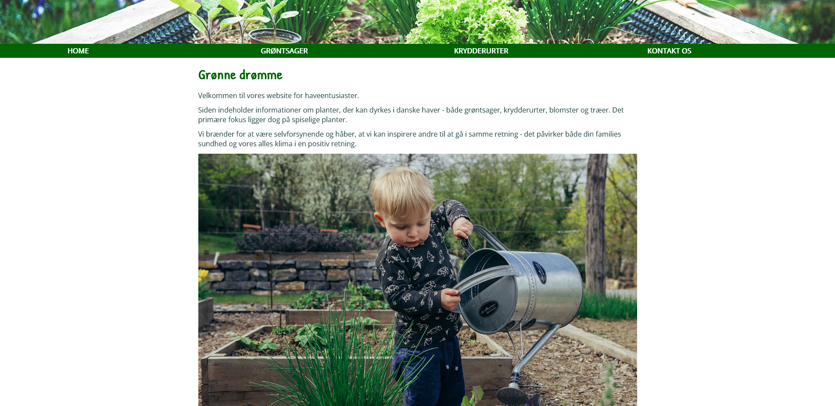

*Bredde, margin og padding*

1. Dit indholdsområde skal sættes til en bredde på 1000px, som placeres midt på siden med lige meget luft til højre og venstre for indholdet
2. Dine billeder skal formes, så de har en afrundet kant øverst til venstre og nederst til højre
3. Browserens standard margen og padding skal sættes til 0px (dette kan du fx gøre ved at bruge * selectoren, som betyder, at det du skriver nedenfor rammer ALLE selectors/tags) - eksempel:  
     
     
   *  
   {  
    …  
   }  
   Herefter skal du selv rette margen og padding til de steder, hvor det er relevant for din side, så der er lidt luft og tekst eller billeder ikke står helt ud til en kant
4. Din navigationslinje skal sidde fast øverst på siden, så uanset hvor meget du scroller ned, så har du stadig menulinjen synlig øverst i vinduet. Vær opmærksom på at hvis du sætter menulinjen fast, så fylder den pludselig ikke hele bredden mere, så det skal du selv sørge for at sætte ind som CSS property.  
   TIP: Du skal søge informationer om propertyen *position: fixed*

*CSS klasser og pseudoklasser (og lidt Font Awesome)*

1. Dine menupunkter skal have en hover-effekt, når man holder musen henover dem: de skal have en hvid - delvist gennemsigtig - baggrundsfarve (hvis din menulinje er meget lys, skal du lave en sort - delvist gennemsigtig - baggrundsfarve). Det kan fx se således ud:  
   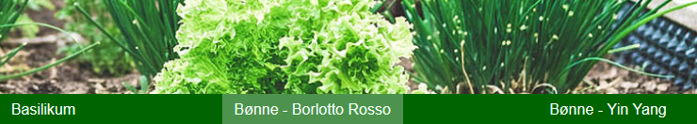  
   Læg mærke til at baggrundsfarven fylder lidt mere i siderne end selve teksten gør.  
   TIP! Overvej hvilket element du skal sætte din hover-effekt på og om du kan gøre det område, som elementet fylder større…
2. Når man holder musen henover et af billederne på forsiden (de nye planter i databasen) skal billedet blive en smule gennemsigtigt. Det kan fx se således ud:  
   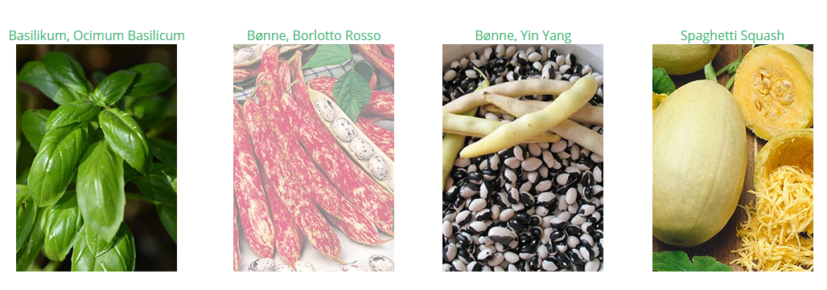  
   Husk at sørge for, at denne effekt kun sker på billederne på forsiden.
3. Gør teksten "Nyeste planter i databasen" meget tydelig, så man lægger mærke til den. Det kan evt. gøres ved at give den en anden baggrundsfarve og en tekstskygge (text-shadow). Det kan fx se således ud:  
     
   I eksemplet her har jeg anvendt udråbstegn fra [Font Awesome](https://fontawesome.com/v5.15/icons?d=gallery&p=2&m=free) (det letteste er at downloade ikonerne som .svg filer og så sætte dem ind som du normalt sætter billeder ind). Dette er ikke et krav, men du må gerne bruge dem.
4. Sørg for at alle links i brødteksten er mørkegrønne (eller en anden farve, som passer ind i dit tema)
5. 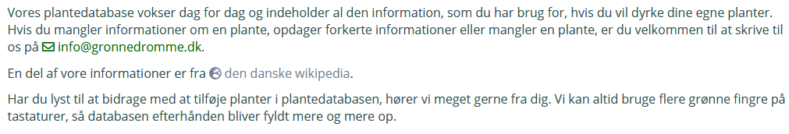Sørg for at besøgte links er mørkegrå (dette gælder selvfølgelig ikke for links i menuen)  
   Opgave 35 og 36 kan evt. se således ud:
6. Få skriftfarven til at skifte farve, når man klikker på et link i menulinjen (farveskiftet skal kun ske, imens man klikker på menupunktet og ikke blive ved med at have samme farve, når man har klikket)

*Formular*

1. Du skal oprette en kontaktformular på Grønne Drømme siden. Formularen skal ende med at se således ud:  
   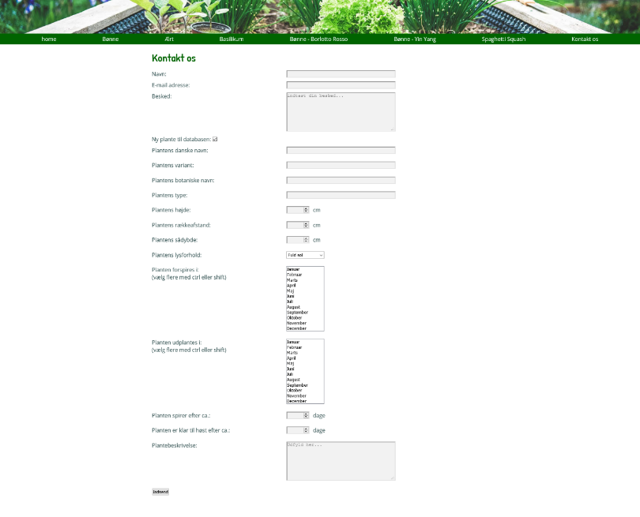  
   Du kan læse om formularer på [w3schools - Forms](https://www.w3schools.com/html/html_forms.asp)
2. Formularen er med metoden GET og skal ende på en landingsside, der hedder kontaktlanding.html og ser således ud:  
   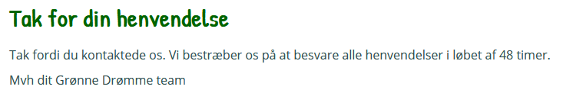
3. Formularen er oprettet med følgende typer felter og vigtige attributter:
   1. Navn: text-type input - påkrævet
   2. E-mail adresse: email-type input - påkrævet
   3. Besked: tekstområde med en placeholder
   4. Ny plante til databasen: checkboks
   5. Plantens danske navn: text-type input
   6. Plantens variant: text-type input
   7. Plantens botaniske navn: text-type input
   8. Plantens type: text-type input
   9. Plantens højde: tal-type input
   10. Plantens rækkeafstand: tal-type input
   11. Plantens sådybde: tal-type input
   12. Plantens lysforhold: select, hvor der kan vælges en option
   13. Planten forspires i: select, hvor der kan vælges flere options og den har størrelse: 12
   14. Planten udplantes i: select, hvor der kan vælges flere options og den har størrelse: 12
   15. Planten spirer efter ca.: tal-type input
   16. Planten er klar til høst efter ca.: tal-type input
   17. Plantebeskrivelse: tekstområde med en placeholder
   18. Indsend: knap af typen submit med værdi Indsend
4. Alle formular-felter skal have en tilhørende label, som er knyttet til formularfeltet
5. For at sikre linjeskift mellem hvert formularfelt, skal de alle placeres i p-tags, så du har både label og formular felt i samme p-tag (dette gælder også submit knappen)

*Formular styling i CSS*

1. For at opstille felterne pænt under hinanden, skal dine labels have en bredde. I eksemplet på første side har labels en bredde på 25rem. For at kunne give labels en bredde, skal du vide, at de som udgangspunkt er sat til at være display: inline. Du kan læse mere om display propertien [her](https://www.w3schools.com/cssref/pr_class_display.asp) og [her](https://www.w3schools.com/css/css_display_visibility.asp). Problemet med display: inline er, at man ikke kan sætte højde og bredde på elementer, der har den property. Derfor skal vi lave den om til noget andet. Vi kan vælge display: block eller display: inline-block på vores labels, og herefter kan vi sætte en bredde på vores labels, så de alle bliver lige brede og alle formular inputfelter kommer til at stå under hinanden
2. Alle inputfelter skal have en let lysegrå baggrundsfarve
3. Når man står i et felt og er klar til at taste skal det have en hvid baggrundsfarve, så man kan se meget tydeligt, hvor man står henne (hvis du ikke lige kan komme i tanker om, hvordan man gør det, så skal du tilbage og læse i PowerPoint præsentationen om klasser… og mere specifikt: pseudoklasser)  
   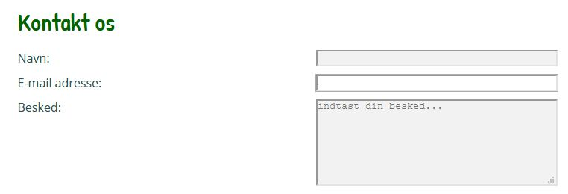
4. Alle dine input-felter skal have en lille smule margen til højre, så der bliver lidt luft til de enheder, som er sat ind fx efter tal-felterne (cm og dage)
5. De input-felter, som er af typen text eller email, skal have samme bredde (i eksemplet på side 1 er de alle 20rem brede). Du kan læse [her](https://www.w3schools.com/css/css_form.asp), hvordan du styler på en bestemt type input.
6. Alle input-felter, som er af typen tal, skal være noget smallere (i eksemplet er de 4rem brede)
7. Alle tekstområder skal have samme bredde som tekst- og email-felterne og de skal have sat en højde (i eksemplet er de 7rem høje)
8. Alle select-felter skal også have sat en bredde (i eksemplet er de 7rem brede)
9. Alle select-felter med fast størrelse (dem, hvor man kan vælge flere svarmuligheder) skal have fjerne scroll-baren. Her skal du være opmærksom på, at det skal gøres forskelligt for Firefox og alle andre browsere. I denne opgave skal du selv søge information om, hvordan du vil løse opgaven

**Den supersvære ekstraopgave om formularer**

1. Hvis brugeren ikke har sat kryds i "Ny plante til databasen:" skal alle formularfelterne nedenfor ikke vises:  
   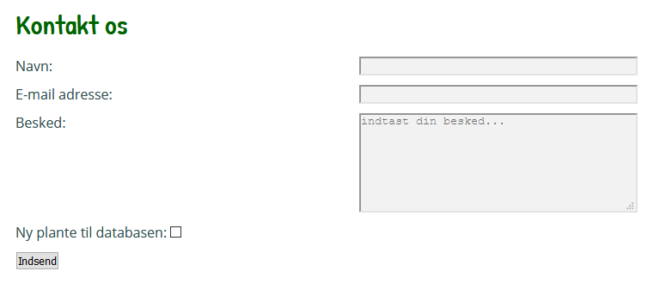  
   De dukker først op, når man sætter kryds i feltet:  
   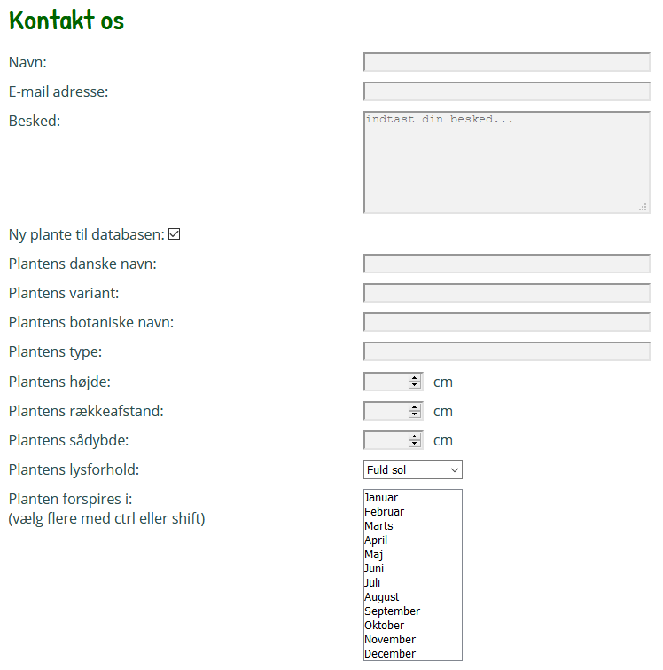  
   For at løse denne opgave må du KUN bruge HTML og CSS - du må altså fx ikke forsøge at løse det med JavaScript eller PHP.  
   Du skal bruge sibling combinatoren ~ i CSS for at kunne få det til at fungere. Samtidigt skal alle de formular-felter, som skal vises og skjules, lægges ind i en <div> som så skal være søskende med checkbox'en. Så kan div'en vises og skjules afhængigt af, om checkbox'en er checked eller ej.

*Flexbox*

1. Din menulinje skal opsættes som en flexbox
2. Hver individuel planteside skal opsættes som en flexbox, så du har billedet til venstre og teksten til højre for billedet. Bemærk at de to overskrifter står ovenover både billede og tekst. Det kan fx se således ud:  
   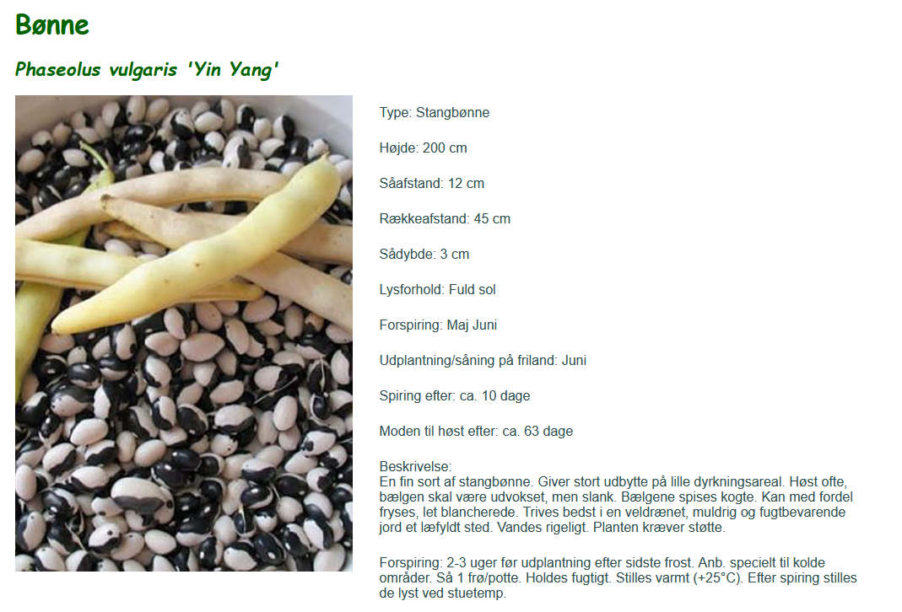
3. Links'ene på forsiden (billeder og tekst) til de nyeste indlæg i databasen skal opsættes som en flexbox. Det kan fx se således ud:  
   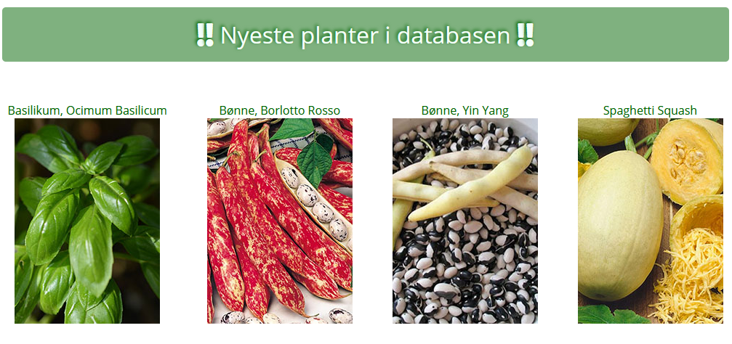

*Responsivt design*

1. Du skal gøre dit Grønne Drømme website responsivt, så det ser godt ud på flere enheder:
   1. På skærme der er mere end 1000px i bredden
      1. Den faste bredde på 1000px skal kun slå igennem på enheder, der er mere end 1000px i bredden - på alle andre enheder skal siden gå helt ud til kanten af skærmen (dog med en lille margen, som du selv beslutter størrelsen på)
   2. På skærme, der er mindre end 501px i bredden
      1. Din menulinje skal ikke vises på skærme, der er mindre end 501px
      2. Dine forsidebilleder til de nyeste indlæg i databasen skal vises under hinanden på små skærme
      3. På hver planteside skal billedet af planten vises over plante-informationerne på små skærme
      4. "Nyeste planter i databasen" på forsiden skal stå på en linje, hvis det ikke allerede gør det
   3. På alle skærme:
      1. Sørg for at der en margen ud til kanten - i hvert fald der, hvor der er tekst. Det kan godt være, du bedst kan lide, at billeder går helt ud til kanten fx på mobiltelefoner, så må du gerne gøre det
      2. Tilret dit nuværende design, så det ser godt ud både når du får skærmen vist som 1920px bred, 1024px bred og 450px bred